«Веселая Масленица» в детском саду.

Солнце круглое как блин,
Улыбаясь, светит.
Рады теплой встрече с ним
Взрослые и дети!
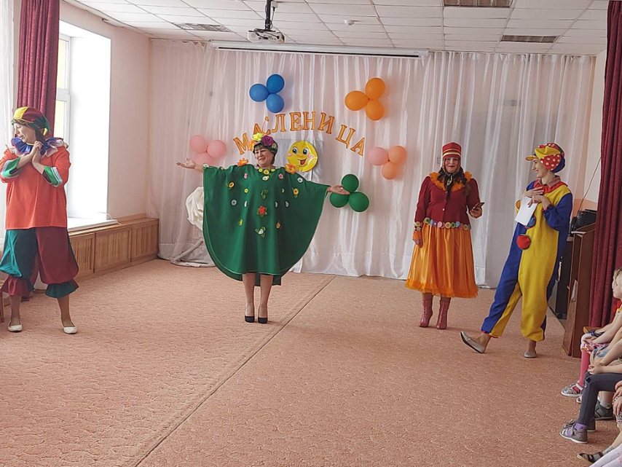

С чего начинается весна? Конечно, с проводов зимы. Вот и в нашем детском саду «Сибирячок», корпус№ 2 Масленицу отмечали широко, радостно, с хороводами да играми-забавами.
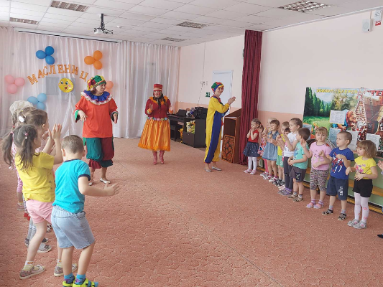

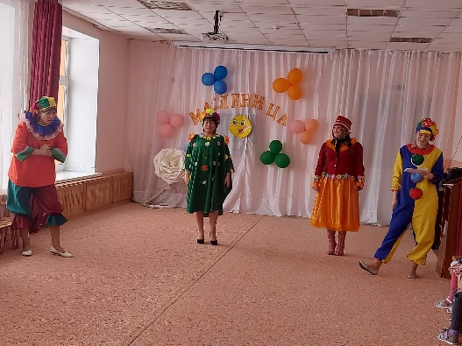

Масленица - это встреча Весны и проводы Зимы, озорной и веселый праздник. Весна несет в себе жизнь, пробуждение природы, солнечный свет и тепло. Именно в честь Солнца в этот праздник пекут блины, ведь они круглые, желтые и теплые, как солнце.

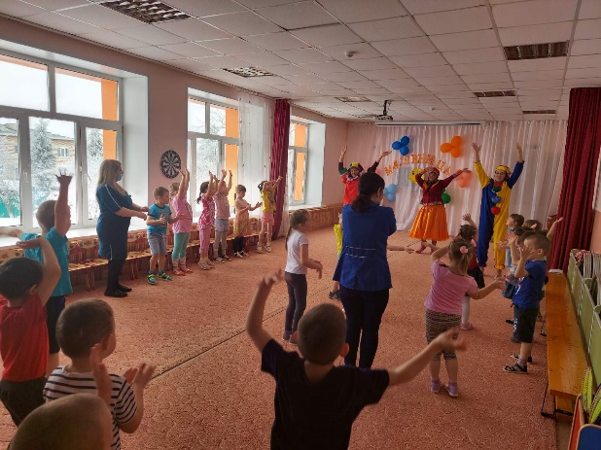

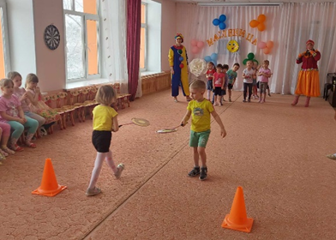
5 марта веселые скоморохи Антоха и Тимоха пригласили поиграть, Весну -Красавицу встречать. Весёлые зазывалы пригласил ребят в музыкально-спортивный зал.
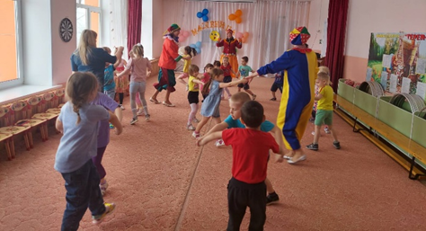

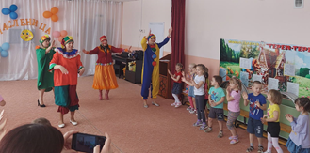
Скоморохи загадывали детям загадки, проводили разные соревнования. Дружба помогла ребятам с лёгкостью справиться с её заданиями: они соревновались в беге в валенке, пекли блины, перетягивали канат.
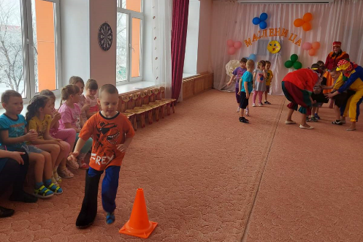

Пришла на праздник Даренка- Масленка, и привела за руку Весну.
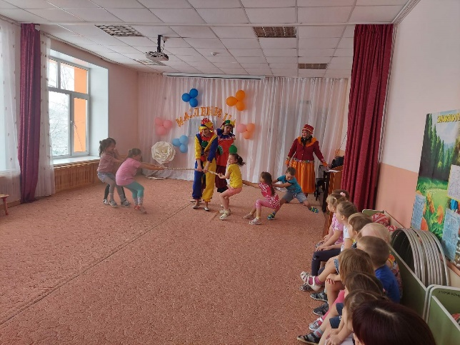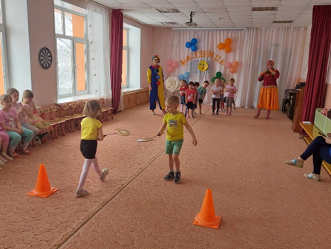
Все пели веселые песни, с радостью проводили Зиму и попрощались с ней до следующего года. Для Весны дети пели песни, водили хороводы, играли в веселые игры. Праздником все остались довольны.
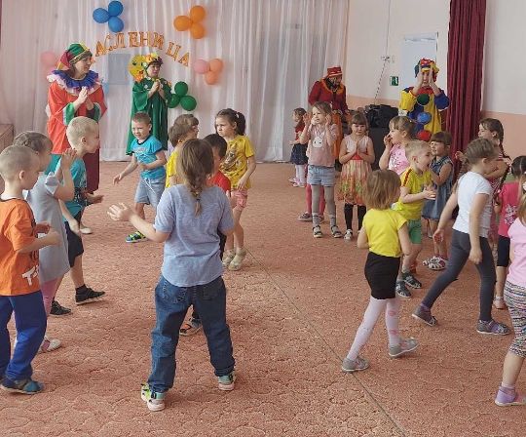
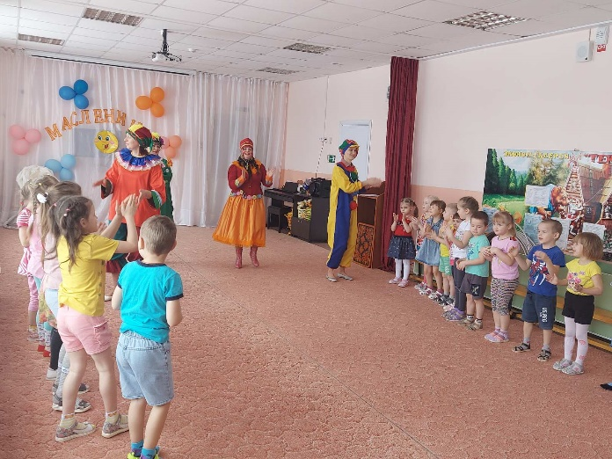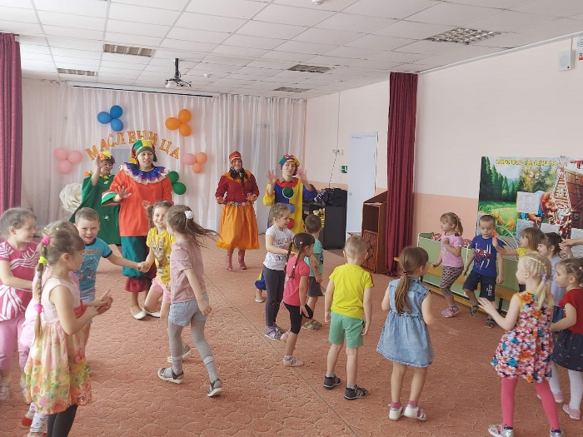

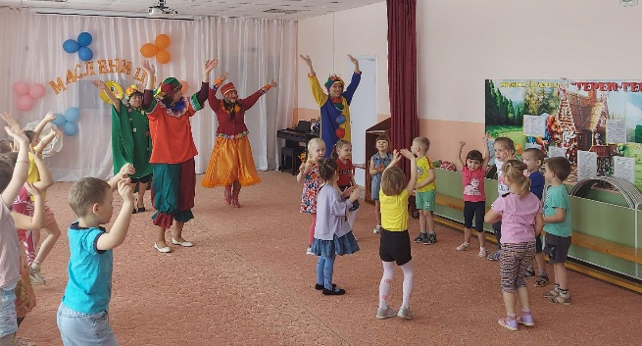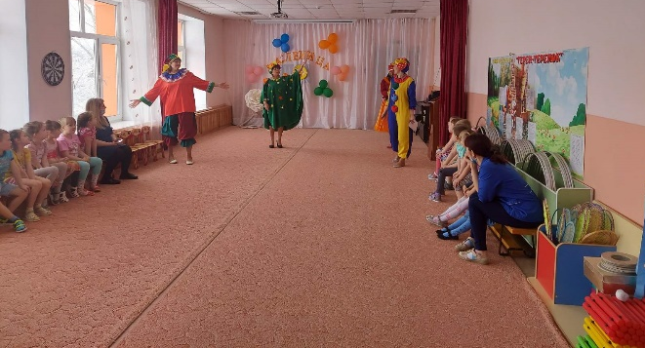

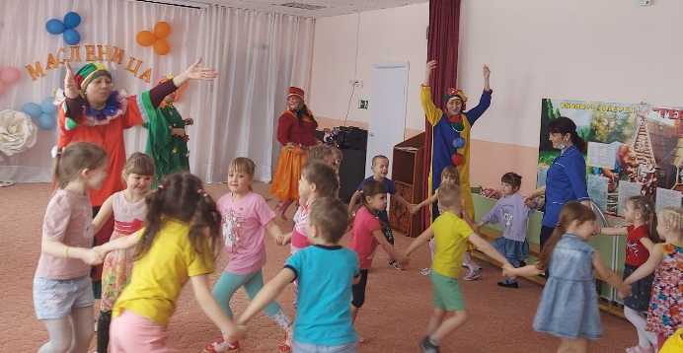

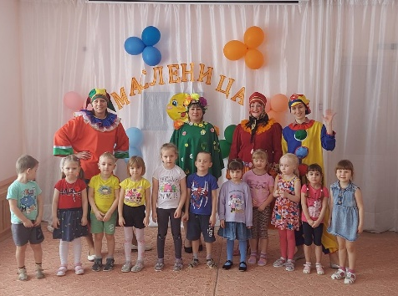
Автор: музыкальный руководитель Фенёк Дарья Владимировна

